Задачки на формирование функциональной грамотности у младших школьников на уроках математики в 3 классе.
- Пример академического задания из учебника:
У бабушки было 200руб. Она купила 1литр молока за 70 руб. и батон за 35 руб. Сколько денег осталось у бабушки?
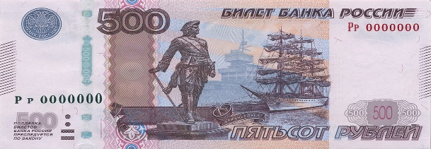
……………………………………………………………………………………………………………………………………………………………………………………………………………………………………………………………………………………………………………………
- Пример задания (измененного) на формирование функциональной грамотности:
Коля до обеда помогал по дому бабушке. За это она дала Коле деньги на кино, но попросила ещё купить в магазине 1литр молока и батон. Что ещё может купить Коля?
Билеты в кино: 09:20 - 180 ₽ 10:40- 200 ₽ 14:35 - 320 ₽
Попкорн : большой стакан – 600 руб; маленький 100 руб
Кола : 80 руб
Мороженое : 60 руб.
Шоколадный батончик : 24 руб.

Товар | Цена товара
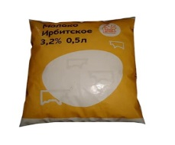  Молоко 0,5 литра в плёнке | 40 руб
Молоко 1литр | 98 руб
Молоко 1 литр в плёнке | 90 руб
Батон «Нарезной» целый | 40 руб
Батон «Нарезной» 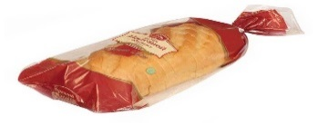 | 54 руб

…………………………………………………………………………………………………………………………………………………………………………………………………………………………………………………………………………………………………………………………………………………………………………………………………………………………………………
…………………………………………………………………………………………………………………………………………………………………………………………………………………………………………………………………………………………………………………………………………………………………………………………………………………………………………
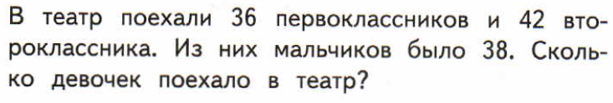
Школьники поехали в театр. Первоклассников 38 и 42 второклассника. Начало спектакля в 17:00. Продолжительность сеанса 1 час 30 минут.
Путь от школы до театра составляет 20 минут.
Вопрос 1: В какое время надо выйти из школы, чтоб успеть за 10 минут до начала спектакля?
Вопрс 2: Отметь на циферблате время окончания спектакля. 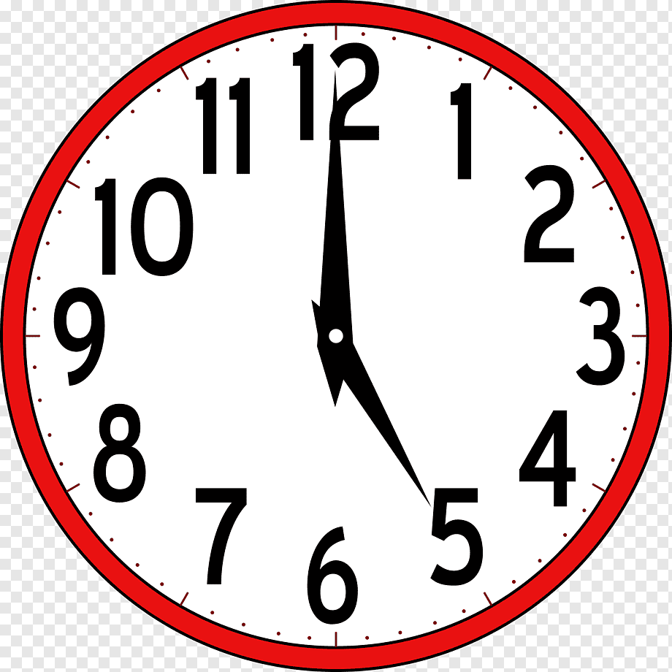
Вопрос 3: Посмотри на схему зрительного зала и определи, где будут сидеть дети, если цена одного билета 350 руб. Сколько рядов займут школьники?
Место в зале | Цена
Партер с 1 по 5 ряд | 1000 руб
Партер с 6 по 13 ряд | 500 руб
Амфитеатр | 450 руб
Бельэтаж | 350 руб
Балкон | 300- 200 руб

